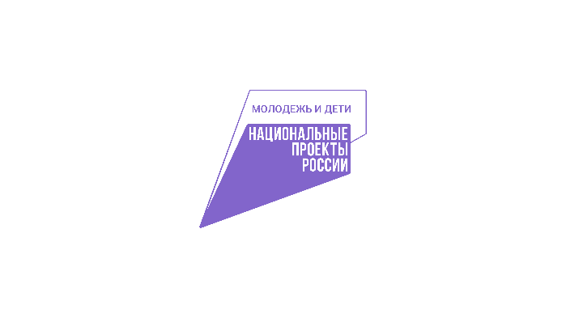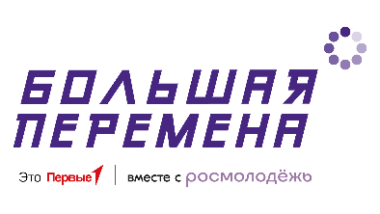

**Стартовал шестой сезон Всероссийского конкурса «Большая перемена» для студентов колледжей и техникумов**

**28 марта стартовал новый, шестой сезон Всероссийского конкурса «Большая перемена» – самого масштабного проекта для детей и подростков в России. Регистрация участников открыта на платформе (вставить UTM-Метку вашего региона) до 30 мая 2025 года.**

«Большая перемена» является флагманским проектом Движения Первых. Конкурс проводится при поддержке Федерального агентства по делам молодёжи (Росмолодёжь), Минпросвещения России и Минобрнауки России. С 2025 года «Большая перемена» стала частью национального проекта «Молодёжь и дети».

В конкурсе предусмотрено 12 направлений («вызовов») – от науки и технологий до искусства и творчества. Единая тема всех конкурсных этапов шестого сезона – «От мечты к свершениям». В этом году у участников «Большой перемены» появится шанс рассказать о своей самой заветной мечте и вместе с командой единомышленников сделать первый шаг к ее реализации. В Год защитника Отечества, объявленном Президентом России Владимиром Путиным, и год 80-летия Победы в Великой Отечественной войне отдельные новые задания на каждом этапе конкурса будут посвящены теме «Памяти поколений».

Впервые в «Большой перемене»у старших конкурсантов появится возможность проявить себя в наставничестве. В шестом сезоне студенты колледжей и техникумов смогут выступить в роли «Мастера» для ребят 5-7 классов. Те «Мастера», чьи младшеклассники дойдут до финала конкурса, получат дополнительные баллы в свой личный рейтинг в финале «Большой перемены». А родители участников в этом сезоне смогут стать «Проводниками развития» и поддерживать ребят на всём их конкурсном пути.

Первые этапы «Большой перемены» для студентов колледжей проходят дистанционно. Все ребята смогут поучаствовать в тестировании на тип личности, вид интеллекта, предпочитаемый способ действия и эрудицию. В дистанционном формате пройдёт также решение заданий, которые специально для конкурса разработали партнёры – ведущие российские компании и вузы, флагманские проекты Движения Первых.

Полуфиналы для студентов СПО состоятся в августе-сентябре в регионах России, а финал при поддержке Правительства Нижегородской области – по традиции в Нижнем Новгороде в ноябре.

Победители конкурса среди студентов выпускных курсов колледжей получат по 1 миллиону рублей на образование, саморазвитие или запуск стартапа. Призёры – по 200 тысяч рублей.

Приз для победителей среди студентов младших курсов составит также 200 тысяч рублей, а для призёров среди студентов младших курсов – 100 тысяч рублей.

Также ребята смогут познакомиться с экспертами в области предпринимательства, бизнеса и даже получат возможность пройти стажировки в крупных российских компаниях – партнёрах конкурса «Большая перемена».

Педагоги-наставники победителей и призёров конкурса получат до 150 тысяч рублей и возможность пройти образовательную программу от партнёров «Большой перемены».

*Генеральные партнёры Всероссийского конкурса «Большая перемена» – ОАО «Российские железные дороги», Госкорпорация «Росатом», Сбербанк, VK, Госкорпорация «Роскосмос». Конкурс входит в линейку проектов президентской платформы «Россия – страна возможностей».*

Официальный сайт конкурса: <https://большаяперемена.онлайн/>

Сообщество ВКонтакте: <https://vk.com/bpcontest>

Телеграм-канал: <https://t.me/peremenacontest>